РУКОВОДСТВО ПОЛЬЗОВАТЕЛЯ
ПО РАБОТЕ С ПОДСИСТЕМОЙ БЮДЖЕТНОГО ПЛАНИРОВАНИЯ ГОСУДАРСТВЕННОЙ ИНТЕГРИРОВАННОЙ ИНФОРМАЦИОННОЙ СИСТЕМЫ УПРАВЛЕНИЯ ОБЩЕСТВЕННЫМИ ФИНАНСАМИ «ЭЛЕКТРОННЫЙ БЮДЖЕТ» по уточнению лицевых и банковских счетов в платежных реквизитах, включаемых в соглашение о предоставлении субсидий

Версия 1.0
Содержание
1 Уточнение лицевых и банковских счетов в платежных реквизитах 3
1.1 Работа во вкладке «Лицевые счета, открытые в ОрФК» 5
1.2 Работа во вкладке «Банковские счета» 8

Уточнение лицевых и банковских счетов
в платежных реквизитах
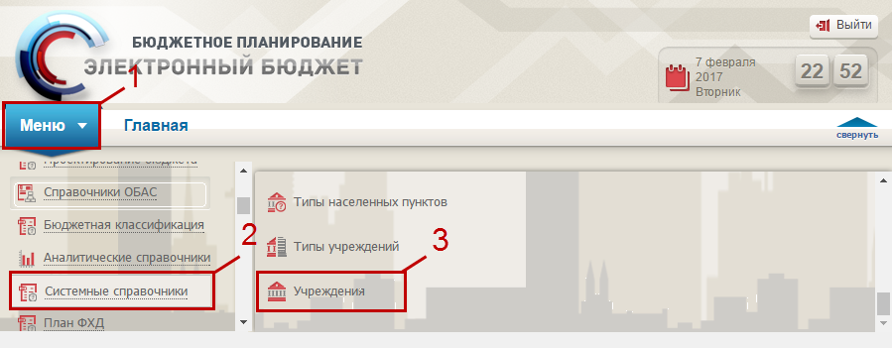
Рисунок 1. Переход в справочник «Учреждения»
Для уточнения лицевых и банковских счетов в платежных реквизитах, включаемых в соглашение о предоставлении субсидий, необходимо осуществить переход в справочник «Учреждения» следующим образом (Рисунок 1):
- выбрать вкладку «Меню» (1);
- выбрать раздел «Системные справочники» (2);
- открыть справочник «Учреждения» (3).
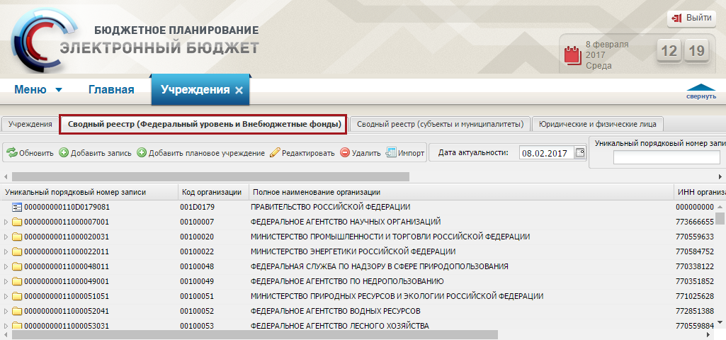
Рисунок 2. Вкладка «Сводный реестр (Федеральный уровень и Внебюджетные фонды)»
В результате откроется справочник «Учреждения», в котором необходимо перейти во вкладку «Сводный реестр (Федеральный уровень и Внебюджетные фонды)» (Рисунок 2) или «Сводный реестр (субъекты и муниципалитеты)».
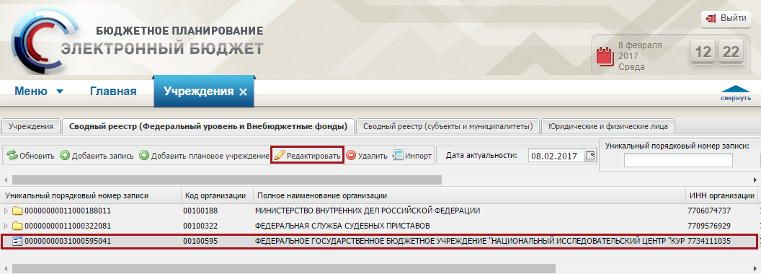
Рисунок 3. Кнопка «Редактировать»
Для редактирования данных по учреждению, необходимо выбрать соответствующую запись и нажать на кнопку «Редактировать» (Рисунок 3).
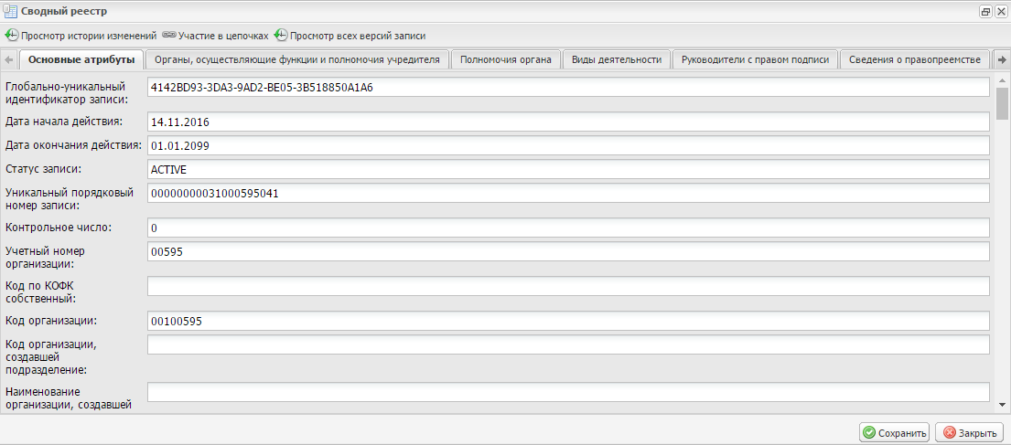
Рисунок 4. Окно «Сводный реестр»
В результате откроется окно «Сводный реестр» (Рисунок 4).
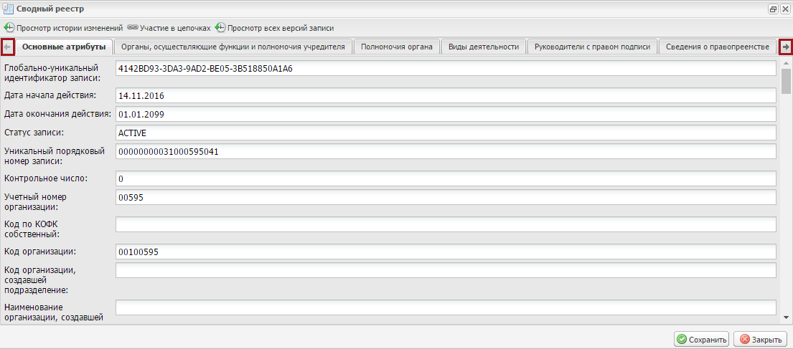
Рисунок 5. Кнопки навигации
В окне «Сводный реестр», в верхней части окна реализованы кнопки навигации по вкладкам и .
Для перехода в соответствующую вкладку, необходимо пролистать список вкладок, нажимая на кнопку (Рисунок 5).
Для изменения информации о лицевых счетах, имеющихся в органах Федерального казначейства Российской Федерации, необходимо работать во вкладке «Лицевые счета, открытые в ОрФК» согласно описанию п.п. 1.1 настоящего руководства пользователя.
Для изменения информации о банковских счетов, необходимо работать во вкладке «Банковские счета» согласно описанию п.п. 1.2 настоящего руководства пользователя.

Работа во вкладке «Лицевые счета, открытые в ОрФК»
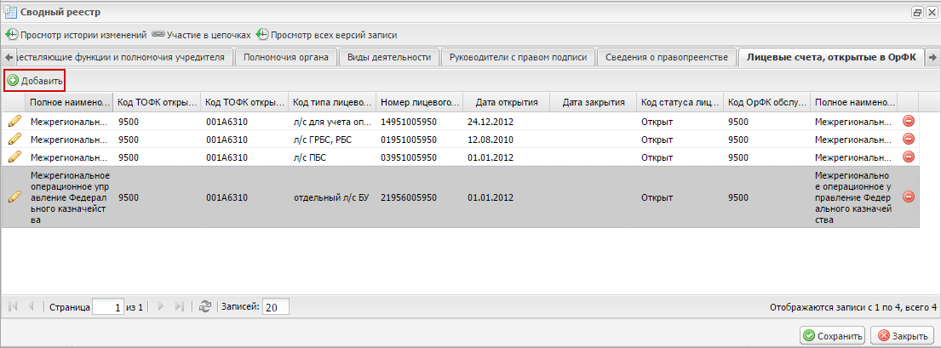
Рисунок 6. Кнопка «Добавить»
Для добавления лицевого счета, открытого в ОрФК, необходимо нажать на кнопку «Добавить» (Рисунок 6).
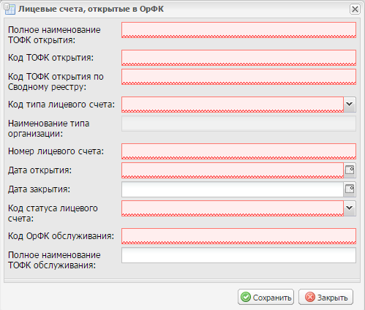
Рисунок 7. Окно «Лицевые счета, открытые в ОрФК»
В результате откроется окно «Лицевые счета, открытые в ОрФК» (Рисунок 7).
Поля «Полное наименование ТОФК открытия», «Код ТОФК открытия» и «Код ТОФК открытия по Сводному реестру» заполняются вручную с клавиатуры.
Поле «Код типа лицевого счета» заполняется выбором значения из раскрывающегося списка.
Поле «Наименование типа организации» заполняется автоматически после заполнения поля «Код типа лицевого счета» и недоступно для редактирования.
Поле «Номер лицевого счета» заполняется вручную с клавиатуры.
Поля «Дата открытия» и «Дата закрытия» заполняются выбором значения из календаря.
Поле «Код статуса лицевого счета» заполняется выбором значения из раскрывающегося списка.
Поля «Код ОрФК обслуживания» и «Полное наименование ТОФК обслуживания» заполняются вручную с клавиатуры.
Важно! Поля «Полное наименование ТОФК открытия», «Код ТОФК открытия», «Код ТОФК открытия по Сводному реестру», «Номер лицевого счета», «Дата открытия», «Код статуса лицевого счета» и «Код ОрФК обслуживания» обязательны для заполнения.
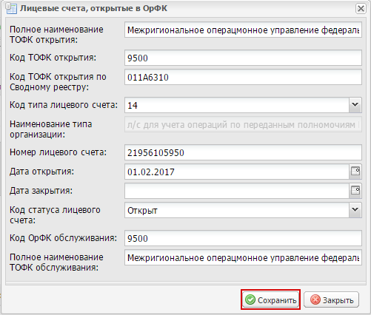
Рисунок 8. Кнопка «Сохранить»
Для сохранения введенных данных необходимо нажать на кнопку «Сохранить» (Рисунок 8).
Важно! При добавлении и изменении информации во вкладке «Лицевые счета, открытые в ОрФК» установлено системное ограничение:
- возможность добавления и изменения информации обусловлена наличием соответствующей роли в рамках полномочий по вводу необходимых данных.
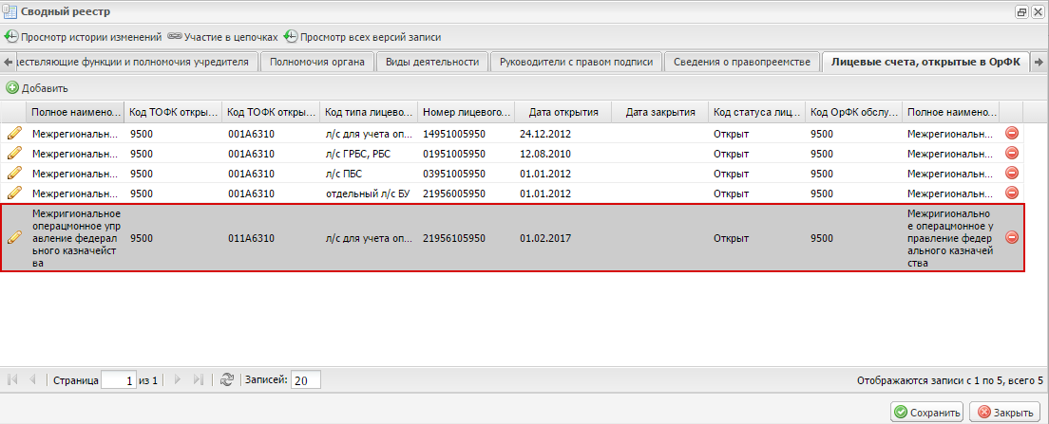
Рисунок 9. Добавленная строка
В результате во вкладке отобразится добавленная запись (Рисунок 9).
Далее необходимо перейти во вкладку «Банковские счета».

Работа во вкладке «Банковские счета»
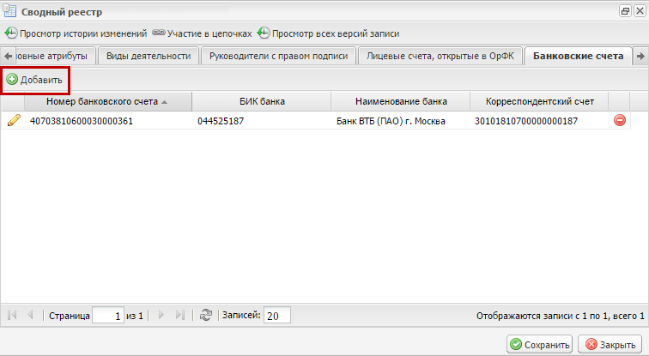
Рисунок 10. Кнопка «Добавить»
Для добавления банковского счета необходимо нажать на кнопку «Добавить» (Рисунок 10).
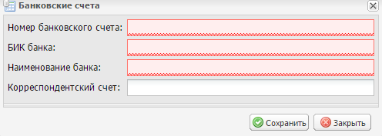
Рисунок 11. Окно «Банковские счета»
В результате откроется окно «Банковские счета» (Рисунок 11).
Поля «Номер банковского счета», «БИК банка», «Наименование банка» и «Корреспондентский счет» заполняются вручную с клавиатуры.
Важно! Поля «Номер банковского счета», «БИК банка» и «Наименование банка» обязательны для заполнения.
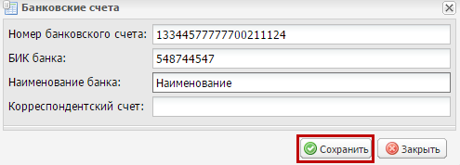
Рисунок 12. Кнопка «Сохранить»
Для сохранения введенных данных необходимо нажать на кнопку «Сохранить» (Рисунок 12).
Важно! При добавлении и изменении информации во вкладке «Банковские счета установлено системное ограничение:
- возможность добавления и изменения информации обусловлена наличием соответствующей роли в рамках полномочий по вводу необходимых данных.
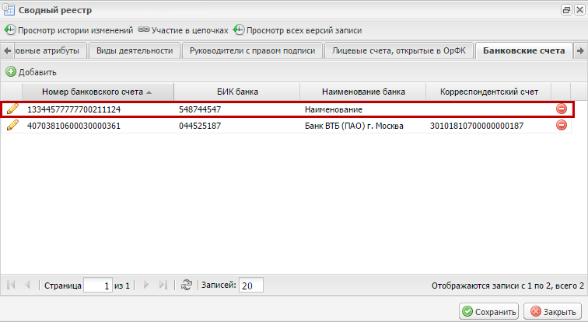
Рисунок 13. Добавленная строка
В результате во вкладке отобразится добавленная запись (Рисунок 13).
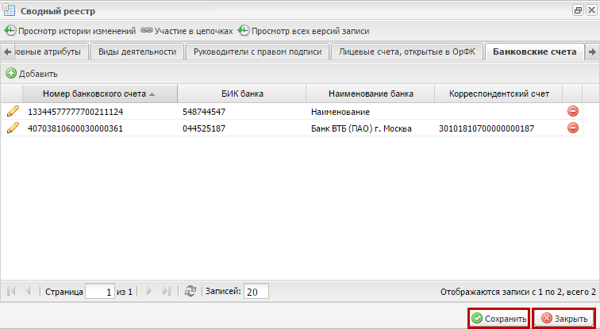
Рисунок 14. Кнопки «Сохранить» и «Закрыть»
Для сохранения введенных данных и закрытия окна «Сводный реестр» необходимо последовательно нажать на кнопки «Сохранить» и «Закрыть» (Рисунок 14).

